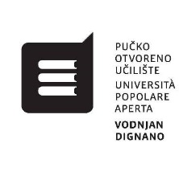

OTVORENI UPISI U TEČAJ TRADICIONALNE KUHINJE VODNJANŠTINE

Tečaj tradicionalne kuhinje Vodnjanštine omogućuje stjecanje potrebnih znanja i vještina u spravljanju tradicionalnih jela Vodnjanštine. Tečaj traje 20 nastavnih sati (8 teorijskih i 12 praktičnih), a polaznici će imati prilike naučiti o tradicijama i kulturi, a posebno o gastronomiji područja, kroz radionice pripreme glavnih jela i tipičnih slastica Vodnjanštine. Tečaj je namijenjen odraslima, kako kuharima amaterima tako i profesionalcima.

Prijave i upisi na natječaj otvoreni su od 21.02.2018. do 09.03.2018. godine. Prijave i upisi obavljaju se osobno u Pučkom otvorenom učilištu – Università popolare aperta „Vodnjan - Dignano“, Portarol 31, 52215 Vodnjan, radnim danom od 8.00 do 16.00 sati. Početak nastave je predviđen u ožujku.

Kontakti: uciliste.vodnjan.dignano@gmail.com, www.pou-upa-vodnjan.com, tel. 052/512-540

